Малые зимние Олимпийские игры пройдут в Сосенском
25.01.2019

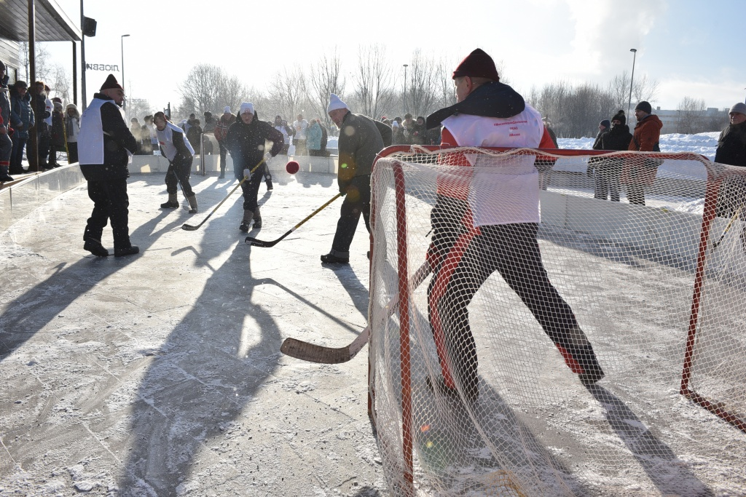
Малые зимние Олимпийские игры пройдут в Сосенском. Фото: архив
В Липовом парке поселения Сосенское 27 января состоятся Малые зимние Олимпийские игры.
— Профессиональный инструктор проведет для гостей зарядку. После спортсмены смогут принять участие в эстафете «Веселые старты». Помимо этого, в рамках спортивного праздника проведут лыжные гонки, — проинформировал методист Сосенского центра спорта Александр Якимов.
Отметим, что гости смогут побороться за победу в соревнованиях по хоккею и футболу.
Вход свободный. Гостей ждут в 11:00 в Липовом парке на спортивной площадке.
Напомним, что ранее сообщалось о двором празднике «День соседей», который состоится в поселении.

Адрес страницы: http://tinao.mos.ru/presscenter/news/detail/7845154.html
Префектура Троицкого и Новомосковского административных округов города Москвы

